Clasificación automatizada de células sanguíneas mediante redes neuronales profundas para la detección temprana de leucemia

- Introducción

Descripción del problema
La leucemia mieloide aguda (LMA) es una enfermedad hematológica caracterizada por la proliferación anormal de mieloblastos en la médula ósea y la sangre periférica. La identificación temprana de estas células es fundamental para un diagnóstico precoz y la planificación de un tratamiento efectivo. Tradicionalmente, este proceso depende de la observación manual de extendidos sanguíneos al microscopio, una tarea que requiere experiencia, tiempo y presenta un alto grado de subjetividad.
Con el objetivo de aportar una herramienta tecnológica que asista al diagnóstico, desarrollamos un modelo de clasificación de imágenes microscópicas basado en visión por computadora e inteligencia artificial. El modelo fue diseñado para detectar y clasificar mieloblastos dentro de muestras sanguíneas, diferenciándolos de otras células hematológicas como linfocitos, monocitos, neutrófilos, basófilos y eosinófilos.
Durante las pruebas, observamos que el modelo alcanzó un rendimiento muy alto en el conjunto de validación, que provenía del mismo dataset utilizado en el entrenamiento. Sin embargo, al evaluarlo con imágenes externas —de distinta procedencia o condiciones técnicas— el rendimiento disminuyó significativamente. Este comportamiento evidencia un fenómeno conocido como sobreajuste (overfitting), en el que el modelo aprende demasiado sobre las características específicas del conjunto de entrenamiento, perdiendo capacidad de generalización frente a nuevas imágenes clínicas.
Esto resalta una problemática frecuente en el desarrollo de modelos de aprendizaje automático aplicados a biomedicina: la falta de diversidad en los datos de entrenamiento. Las imágenes del dataset original, al ser altamente homogéneas, generaron un sesgo que impidió al modelo adaptarse a variaciones reales de coloración, resolución, iluminación y morfología celular.
Por lo tanto, se concluye que para obtener un sistema confiable en contextos médicos, es tan crucial la calidad y variabilidad del dataset como la arquitectura del modelo neuronal. La solución a esta limitación radica en incorporar datos representativos de la diversidad clínica real, incluyendo muestras de diferentes laboratorios, condiciones de tinción y niveles de calidad de imagen.

Antecedentes y componentes relacionados
El dataset utilizado consiste en 5000 imágenes de alta resolución de células sanguíneas (1024×1024 píxeles), distribuidas equitativamente en cinco clases principales: mieloblastos, linfoblastos, monocitos, neutrófilos y células normales maduras. Las imágenes fueron obtenidas mediante microscopía de inmersión a 1000×, con tinción Wright-Giemsa, y validadas por hematopatólogos expertos.
Cada imagen contiene detalles morfológicos esenciales como el patrón nuclear, proporción núcleo-citoplasma, presencia de nucléolos y coloración citoplasmática, los cuales son determinantes en la clasificación celular. Estas características permiten diferenciar células normales de las alteradas, siendo los mieloblastos los principales indicadores morfológicos de leucemia mieloide.
En cuanto a la tecnología aplicada, se empleó el modelo YOLOv8 (You Only Look Once versión 8), una red neuronal convolucional especializada en tareas de detección y clasificación de objetos en imágenes. Este tipo de arquitectura ha demostrado gran eficacia en el reconocimiento visual en tiempo real, lo que la convierte en una candidata ideal para su aplicación en entornos clínicos. El modelo fue entrenado con el framework Ultralytics YOLO, ajustando hiperparámetros específicos y empleando técnicas de aumento de datos para mejorar su rendimiento.

- Hipótesis
Se plantea que la aplicación de un modelo de aprendizaje profundo basado en redes neuronales convolucionales, específicamente la arquitectura YOLOv8, permite identificar de manera automática y precisa los mieloblastos en imágenes microscópicas de sangre periférica.
Esta técnica biotecnológica posibilitaría asistir el diagnóstico temprano de leucemia mieloide aguda, reduciendo la dependencia del análisis visual humano y aumentando la reproducibilidad de los resultados.
Asimismo, se hipotetiza que la generalización del modelo depende directamente de la diversidad del conjunto de datos de entrenamiento, por lo cual la incorporación de imágenes provenientes de diferentes fuentes, calidades y condiciones técnicas mejorará significativamente el desempeño del clasificador en entornos clínicos reales.

- Metodología
La técnica biotecnológica propuesta consiste en un sistema de diagnóstico asistido por inteligencia artificial para la identificación de mieloblastos en imágenes microscópicas de sangre. El procedimiento integra la preparación y adquisición de imágenes estandarizadas, el preprocesamiento y aumento de datos, el entrenamiento y validación de un modelo de aprendizaje profundo, y la generación de resultados interpretables que puedan ser utilizados en contextos clínicos.
El dataset utilizado para el entrenamiento y validación del modelo se obtuvo de Kaggle, donde se encuentra disponible un conjunto de imágenes microscópicas de células sanguíneas con anotaciones correspondientes a mieloblastos, linfoblastos y células normales. Cada clase estaba representada por 1000 imágenes, todas de alta resolución, con tinción Wright-Giemsa y magnificación de 100x. Para garantizar un entrenamiento adecuado y la posibilidad de evaluar la generalización del modelo, las imágenes fueron divididas de manera estratégica: el 80 % de las imágenes de cada clase se destinó al conjunto de entrenamiento (800 imágenes), el 15 % al conjunto de validación (150 imágenes) y el resto al conjunto de testeo externo. Esta partición asegura que el modelo pueda aprender correctamente durante el entrenamiento, mientras que la validación permite ajustar hiperparámetros y evitar sobreajuste, y el conjunto de testeo proporciona una medida objetiva de desempeño sobre datos no vistos durante el entrenamiento.
Una vez obtenidas las imágenes, estas fueron sometidas a preprocesamiento y aumento de datos. Todas se normalizaron y se convirtieron a RGB si era necesario, ajustándose a la resolución requerida por el modelo. Se aplicaron técnicas de aumento de datos, incluyendo rotaciones aleatorias, flips horizontales, cambios de brillo y contraste, ajustes de saturación y gamma, así como recortes y zoom aleatorio. Estas transformaciones buscaban generar variabilidad suficiente para reducir el sesgo por condiciones de adquisición específicas y mejorar la capacidad de generalización del modelo.
El modelo utilizado fue YOLOv8, una red neuronal convolucional de última generación, adaptada para la clasificación y detección de células en imágenes microscópicas. Durante el entrenamiento, se utilizó el conjunto de entrenamiento previamente definido, monitorizando el desempeño sobre el conjunto de validación para seleccionar los mejores pesos del modelo y prevenir sobreajuste. Se emplearon hiperparámetros cuidadosamente seleccionados, incluyendo un tamaño de lote ajustado según la capacidad de la GPU, un número determinado de épocas con early stopping, un optimizador AdamW con tasa de aprendizaje inicial y decaimiento de pesos, y técnicas de regularización como label smoothing y dropout. El progreso del entrenamiento se evaluó mediante métricas de precisión, sensibilidad y F1-score.
La efectividad del modelo fue evaluada utilizando tanto el conjunto de validación como el conjunto de testeo externo, compuesto por imágenes no vistas previamente. Se calcularon métricas como precisión, sensibilidad, exactitud global y F1-score, además de matrices de confusión para identificar posibles errores sistemáticos o clases confundidas. Un panel de hematopatólogos revisó de manera ciega una submuestra de predicciones para verificar la concordancia entre la clasificación automática y el etiquetado experto, aplicando análisis estadísticos de concordancia.
Finalmente, el modelo entrenado se desplegó en una interfaz de usuario sencilla, que permite subir imágenes, ejecutar la inferencia y visualizar los resultados de manera clara, mostrando la clase más probable, las probabilidades de todas las clases y, en caso de detección, la región de interés con la célula resaltada. Esta implementación busca no solo demostrar la capacidad del modelo para clasificar correctamente las células, sino también ofrecer una herramienta útil para el análisis clínico automatizado, contribuyendo a la detección temprana de leucemia y a la reducción de errores humanos en el diagnóstico.

- Resultados y análisis
El entrenamiento del modelo de clasificación de células sanguíneas se realizó con el objetivo de evaluar su desempeño en distintos regímenes de aprendizaje, analizando cómo la cantidad de épocas afecta la capacidad de generalización. Para ello, se ejecutaron dos entrenamientos comparativos utilizando la misma arquitectura del modelo YOLOv8, con imágenes obtenidas del dataset de Kaggle.
El conjunto de datos se dividió en un 80% para entrenamiento, 15–18% para validación y el restante para prueba, con una distribución equitativa de aproximadamente 1000 imágenes por clase.

4.1 Comparación de entrenamientos: 20 vs 100 épocas
Se realizaron dos experimentos de entrenamiento para comparar el efecto del número de épocas en el desempeño del modelo.
En el primer experimento, correspondiente a 20 épocas, se observó que tanto la pérdida de entrenamiento (train loss) como la pérdida de validación (val loss) presentaron una tendencia descendente inicial, aunque sin lograr una convergencia clara hacia el final del proceso. Las curvas permanecieron separadas, indicando que el modelo aún se encontraba en una etapa temprana de aprendizaje.
De forma complementaria, el gráfico de precisión de validación (validation accuracy) mostró una mejora progresiva durante las primeras épocas, pero con una estabilización prematura, lo cual sugiere que el modelo aún no había capturado completamente las características discriminativas entre las clases celulares.
El segundo entrenamiento, de 100 épocas, evidenció una evolución más favorable. Las curvas de train loss y val loss se aproximaron significativamente y tendieron hacia valores cercanos a cero, reflejando una convergencia más estable. Asimismo, el gráfico de validation accuracy mostró un aumento sostenido de la precisión a lo largo de las épocas, alcanzando niveles notablemente superiores a los observados en el entrenamiento de 20 épocas.
Esto indica que el modelo logró un mejor ajuste interno y una mayor capacidad para reconocer los patrones morfológicos presentes en las imágenes de las distintas clases celulares.

En la Figura 1, se resumen los resultados de ambos experimentos:
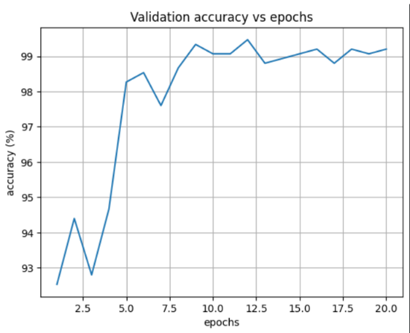
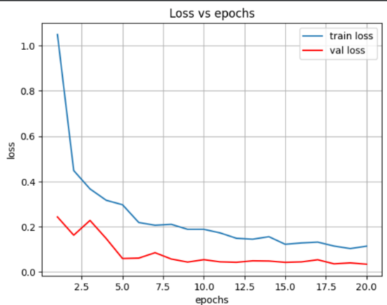
A - B-

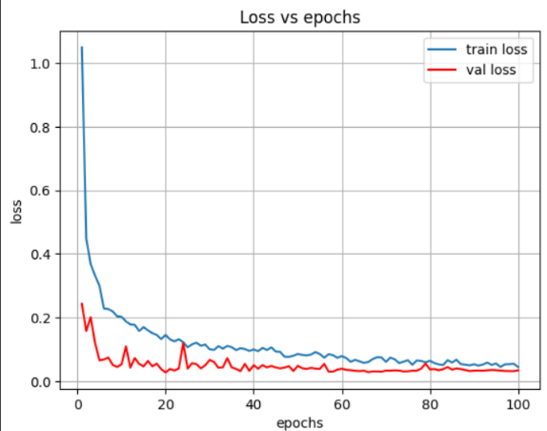
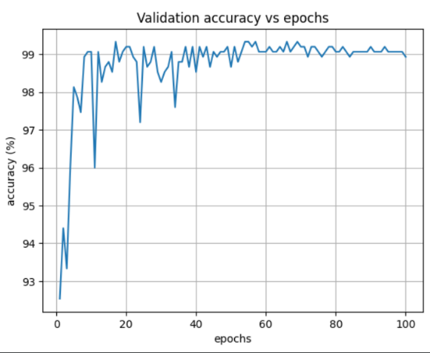
C - D-

Panel A: Curvas de train loss y val loss del entrenamiento de 20 épocas.
Panel B: Evolución de la validation accuracy para el mismo entrenamiento (20 épocas).
Panel C: Curvas de train loss y val loss del entrenamiento extendido a 100 épocas.
Panel D: Gráfico de validation accuracy correspondiente al entrenamiento de 100 épocas.

El análisis comparativo entre los paneles A–B y C–D demuestra que un incremento en la cantidad de épocas permite una reducción más eficiente de la pérdida y una mejora sostenida de la precisión del modelo. Las curvas más suaves y cercanas a la convergencia en el entrenamiento de 100 épocas sugieren que el modelo consolidó un aprendizaje más profundo y estable.

4.2 Análisis de la matriz de confusión
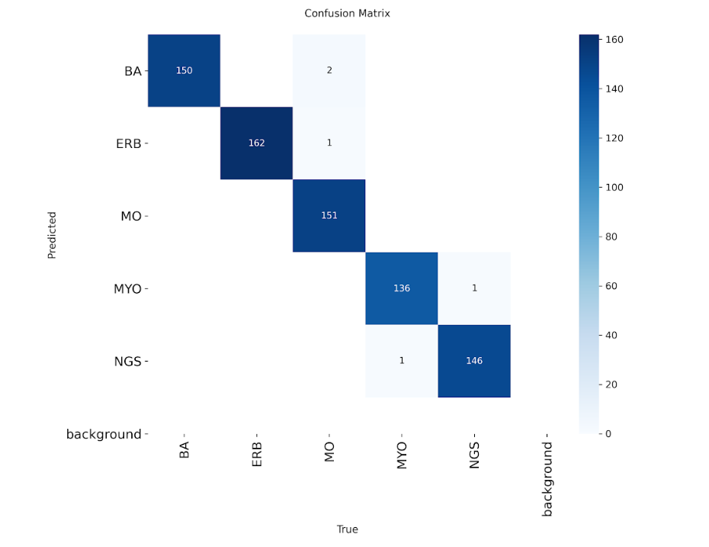
Figura 2:

La Figura 2 muestra la matriz de confusión del modelo entrenado con 100 épocas. A simple vista, los resultados son notablemente buenos, mostrando una alta precisión y bajo nivel de error en la clasificación de todas las clases celulares.
Sin embargo, el rendimiento tan elevado sugiere un posible sobreajuste (overfitting). El modelo podría haber aprendido patrones muy específicos del conjunto de entrenamiento, limitando su capacidad de generalización a imágenes externas. Este fenómeno se evidencia al comparar los resultados de la matriz de confusión con evaluaciones sobre datos no vistos, donde el desempeño tiende a disminuir.

4.3 Prueba de generalización con imágenes externas
Para evaluar la capacidad de generalización del modelo, se realizó un testeo con imágenes ajenas al dataset original, consistiendo en 12 imágenes por tipo celular. Estas imágenes presentaban variaciones significativas respecto a los datos de entrenamiento, incluyendo células no centradas, tinciones menos nítidas y un color más rosado que violeta.
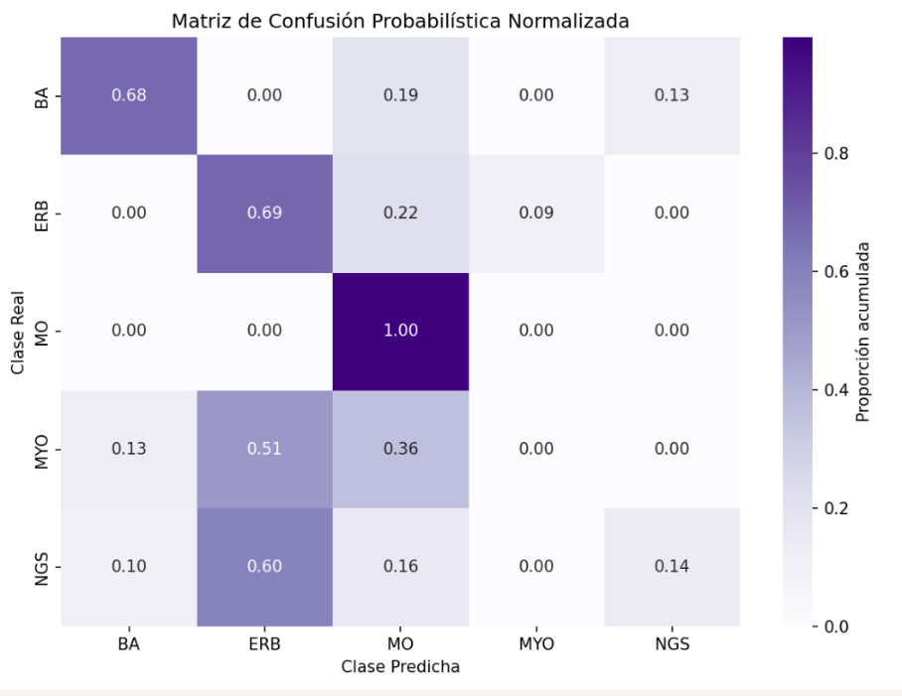
Figura 3:

La matriz de confusión obtenida con estas imágenes externas mostró un descenso notable en el desempeño comparado con el dataset original. Por ejemplo, la clase NGS pasó de una precisión del 99% en validación interna a apenas un 14% en esta prueba.
Este resultado confirma un fenómeno esperado en clasificación médica: la caída de rendimiento ante un cambio de dominio (cross-dataset generalization). La magnitud de la caída indica que, aunque el modelo funciona muy bien en los datos de entrenamiento y validación, no está listo para aplicarse en producción clínica sin un ajuste de dominio, aumento de datos más diverso o técnicas de regularización que mejoren su robustez.
En conclusión, esta prueba resalta la importancia de entrenar con datos representativos de la variabilidad clínica real y demuestra que la generalización sigue siendo un desafío crítico en aplicaciones médicas automatizadas.

- Conclusión
El presente trabajo demuestra que el uso de técnicas de aprendizaje profundo, específicamente YOLOv8, permite construir un modelo capaz de clasificar células sanguíneas con alta precisión dentro del dominio de los datos de entrenamiento. Los experimentos con diferentes cantidades de épocas de entrenamiento (20 y 100) mostraron que un mayor número de épocas mejora la convergencia de la pérdida y la precisión de validación, consolidando un aprendizaje más estable.
Sin embargo, los análisis de generalización utilizando imágenes externas revelan un desempeño significativamente reducido ante cambios en las condiciones de tinción, orientación y calidad de las imágenes. Esto evidencia que, aunque la arquitectura y la metodología empleadas son efectivas, el modelo no está listo para su uso en producción clínica sin un entrenamiento adicional que considere la variabilidad real de los datos.
En este sentido, se concluye que:
El modelo tiene un alto potencial para aplicaciones de diagnóstico asistido por computadora, pero su robustez depende fuertemente de la calidad y diversidad del dataset.
Para mejorar la generalización, es fundamental entrenar con una mayor cantidad de datos provenientes de distintas fuentes clínicas, incluyendo imágenes con variaciones técnicas y biológicas.
La combinación de un dataset diverso, técnicas de aumento de datos y estrategias de regularización permitirá construir un modelo más confiable, capaz de adaptarse a contextos clínicos reales.
En síntesis, este proyecto establece un marco inicial prometedor para la automatización del análisis de células sanguíneas en leucemias y otras enfermedades hematológicas, resaltando la importancia de la variabilidad y representatividad del dataset para aplicaciones médicas de inteligencia artificial.

- Bibliografía
Kaggle. Microscopic Blood Cell Images for Leukemia Detection Dataset. Disponible en: https://www.kaggle.com/datasets
Ultralytics. YOLOv8 Documentation. Disponible en: https://docs.ultralytics.com/
LeCun, Y., Bengio, Y., Hinton, G. (2015). Deep learning. Nature, 521, 436–444.
Esteva, A., et al. (2017). Dermatologist-level classification of skin cancer with deep neural networks. Nature, 542, 115–118.
Litjens, G., et al. (2017). A survey on deep learning in medical image analysis. Medical Image Analysis, 42, 60–88.
Goodfellow, I., Bengio, Y., Courville, A. (2016). Deep Learning. MIT Press.
Shorten, C., Khoshgoftaar, T. M. (2019). A survey on Image Data Augmentation for Deep Learning. Journal of Big Data, 6, 60.

